* **Fabrieken**

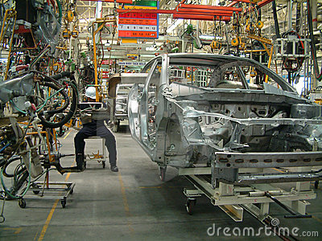

**Industrie**

**Je verdient geld door iets te maken.**

* **Boeren**
* **Bosbouwers**
* **Mijnbouwers**

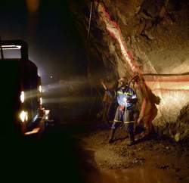

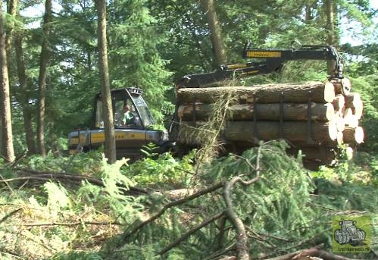

**Inkomsten**

**Het geld dat je verdient.**

**Dienstverlenende beroepen.**

**Door niets te maken, maar iets te doen.**

**Door producten uit de natuur te halen.**

* **Bijv. leerkrachten, politieagent, ijsverkoper, enz.**
* **de dienstverlenende sector**

